* 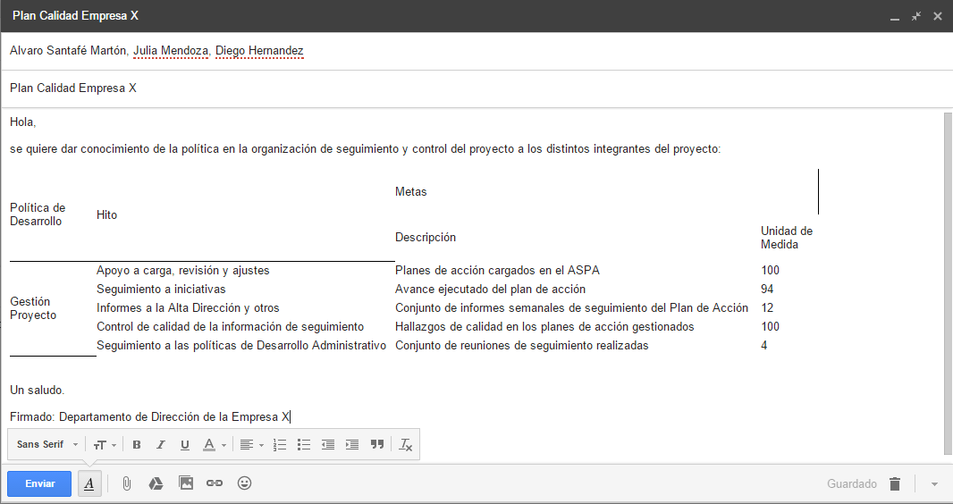CORREO A LOS INTEGRANTES DE LA EMPRESA DE COMUNICACIÓN DE SU POLITICA ORGANIZATIVA EN EL DESARROLLO Y CONTROL DEL PROYECTO